Naemi feiert Abschied!!!

Und da es ja ein Abschied für eine gewisse Dauer wird, soll es auch ein
großer
Abschied werden!
Und darum lade ich Dich hiermit herzlich ein, dabei zu sein.

Wann: Donnerstag, 28.07.2005, ab 18:30
Wo: In den Gärten und Katakomben der Feg Nürnberg, Holbeinstr.21, 90441 Nürnberg,
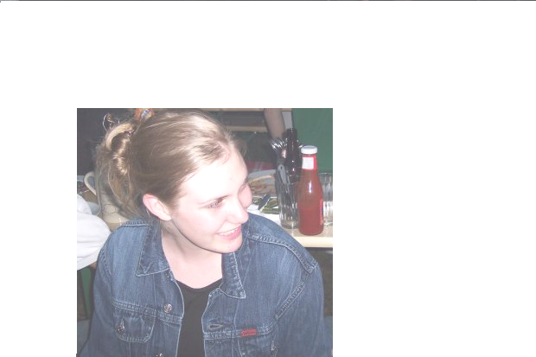
Von der U- Bahn-Haltestelle Schweinau ca. drei Minuten Fußweg
Was mitbringen: Super wären Snacks, Salate, Nachtisch, Kuchen, Knabbereien, Getränke...
Ansonsten sind auch Decken, Shishas+Tabak, CDs etc. sehr willkommen!

Übernachtung möglich, bringt am besten Schlafsack mit (oder kuschelt euch in die Decken).

So, ich freu mich auf euch, bitte sagt mir so bald wie möglich, ob ihr kommt – und bitte auch absagen, wenn ihr nicht kommt!
Erreichen könnt ihr mich fast überall:
Tel: 0911/3067100
Handy: 0162/7683846
E-Mail: NaemiDrewes@web.de
ICQ: 227967852

